Отчёт по лабораторной работе №3
  - Дискреционное разграничение прав в Linux. Два пользователя
Чуева Злата
Содержание

Список иллюстраций

Список таблиц

Цель работы
Получение практических навыков работы в консоли с атрибутами файлов для групп пользователей.

Задание
- Выполнить задания лабораторной работы
- Заполнить таблицы

Выполнение лабораторной работы
Из предыдущей лабораторной работы у меня уже создан пользователь guest.
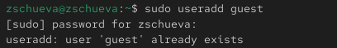
пользователь guest
Создаю пользователя guest2 и устанавливаю пароль.
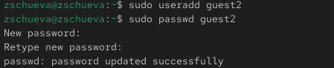
создание guest2
Добавляю guest2 в группу guest:
Добавление в группу
От имени guest и guest2 захожу на разных консолях используя su:
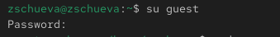
вход в guest
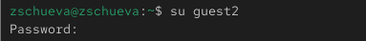
вход в guest2
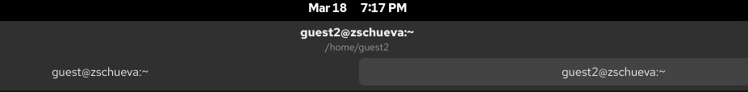
2 консоли
С помощью команды pwd определяю, где нахожусь:

guest - pwd
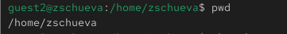
guest2 - pwd
Текущая директория совпадает с приглашением командной строки.
Проверяю имя пользователей с помощью команды whoami. Она выводит группы, которым принадлежит пользователь и коды этих групп. Команда groups просто выведет список групп, в которые входит пользователь. id -Gn - выведет названия групп, которым принадлежит пользователь id -G - выведет только код групп, которым принадлежит пользователь.
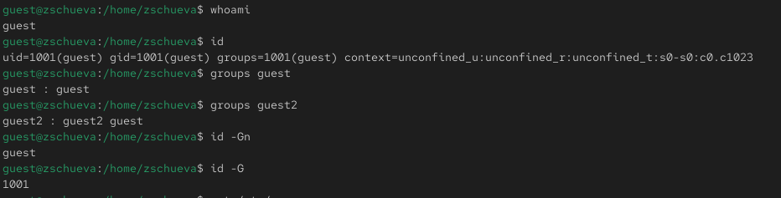
Проверка guest
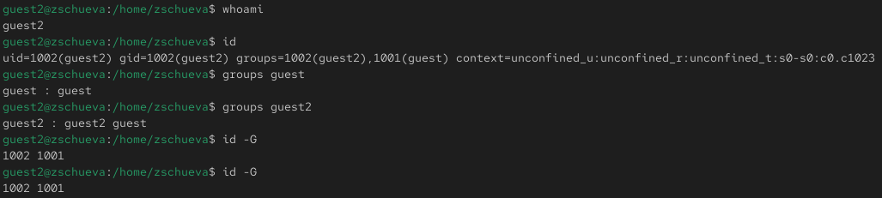
Проверка guest2
Вывожу содержимое файла etc/group у обоих пользователей.
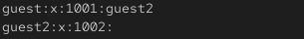
содержиемое etc/group
Регистрирую guest2 в группе guest с помощью команды newgrp:
создание новой группы
Вхожу в директорию /home/guest.
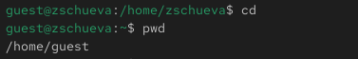
вход в /home/guest
Разрешаю все действия для пользователей группы.
Изменение прав доступа
Снимаю все атрибуты с директории dir1, созданной в предыдущей лабораторной работе. Проверяю, что права действительно сняты.
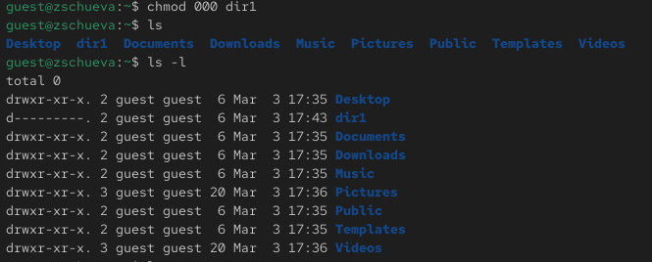
Проверка изменений
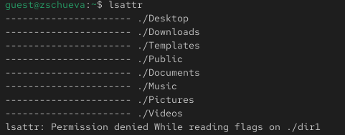
Проверка
Проверяю как guest2 взаимодействует с файлами dir1 и заполняю таблицы.
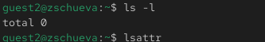
Проверка атрибутов

Заполнение таблицы
Права директории | Права файла | Создание файла | Удаление файла | Запись в файл | Чтение файла | Смена директории | Просмотр файлов в директории | Переименование файл | Смена атрибутов файла
d—–x-— (010)|——–— (000)| - | - | - | - | - | - | - | + | | | d----wx-— (030) | --------— (000) | + | + | - | - | + | - | + | +
d—r-x-— (050)|——–— (000)| - | - | - | - | + | + | - | + | | | d---rwx-— (070) | --------— (000) | + | + | - | - | + | + | + | +
d—–x-— (010)|——x-— (010)| - | - | - | - | - | - | - | + | | | d----wx-— (030) | ------x-— (010) | + | + | - | - | + | - | + | +
d—r-x-— (050)|——x-— (010)| - | - | - | - | + | + | - | + | | | d---rwx-— (070) | ------x-— (010) | + | + | - | - | + | + | + | +
d—–x-— (010)|—–w–— (020)| - | - | + | - | - | - | - | + | | | d----wx-— (030) | -----w--— (020) | + | + | + | - | + | - | + | +
d—r-x-— (050)|—–w–— (020)| - | - | + | - | + | + | - | + | | | d---rwx-— (070) | -----w--— (020) | + | + | + | - | + | + | + | +
d—–x-— (010)|—–wx-— (030)| - | - | + | - | - | - | - | + | | | d----wx-— (030) | -----wx-— (030) | + | + | + | - | + | - | + | +
d—r-x-— (050)|—–wx-— (030)| - | - | + | - | + | + | - | + | | | d---rwx-— (070) | -----wx-— (030) | + | + | + | - | + | + | + | +
d—–x-— (010)|—-r—— (040)| - | - | - | + | + | - | - | + | | | d----wx-— (030) | ----r---— (040) | + | + | - | + | + | - | + | +
d—r-x-— (050)|—-r—— (040)| - | - | - | + | + | + | - | + | | | d---rwx-— (070) | ----r---— (040) | + | + | - | + | + | + | + | +
d—–x-— (010)|—-r-x-— (050)``` | - | - | - | + | + | - | - | +
d—-w–— (020) | —-r-x-— (050) | - | - | - | - | - | - | - | - |
Таблица 3.1 «Установленные права и разрешенные действия для групп»
Операция | Права на директорию | Права на файл
Создание файла
Удаление файла
d—-wx-— (030)|——–— (000)| | Чтение файла | | Запись в файл | d-----x-— (010) | -----w--— (020)
Переименование файла
Создание поддиректории
d—-wx-— (030)|——–— (000)| | Удаление поддиректории | `d----wx-— (030) | --------— (000)
Таблица 3.2 «Минимальные права для совершения операций от имени пользователей, входящих в группу»

Выводы
Получила практические навыки работы в консоли с атрибутами файлов для групп пользователей.

